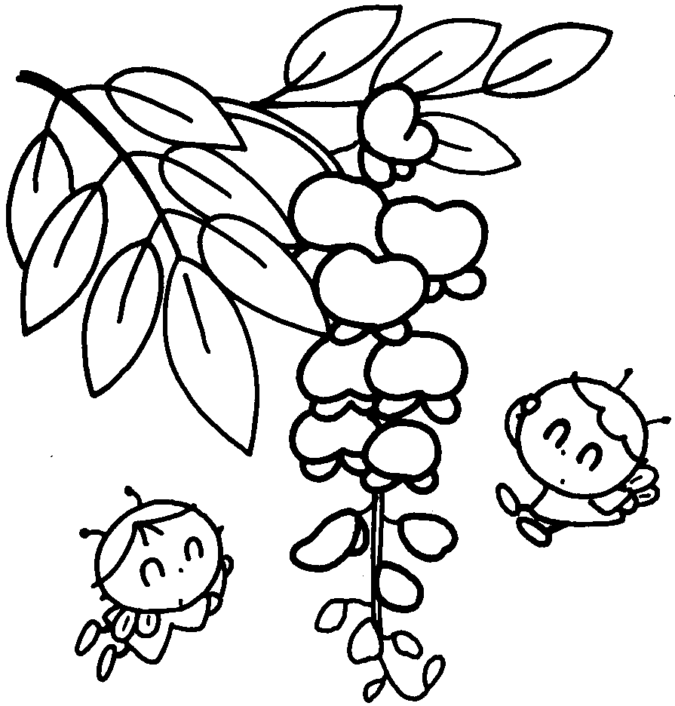    やまなし  食育について | 第２号 平成２６年７月４日  棚倉町立社川幼稚園  文責 園長 荒川 裕美子

先
先日は、今年度１回目の食育アンケートのご協力、大変ありがとうございました。
社川幼稚園は１００パーセントの回収率となり町の教育委員会に報告することができました。このアンケートは福島県からの依頼で毎年実施されているものです。今年は昨年までとは内容が変わり、朝食の野菜のこと、夕食の汁物の項目が加わっていました。社川幼稚園３名の職員で「どうして？」と首をかしげ考えました。そして「朝食でパンだけでは問題？夕食が和食かどうかってことかな？」と言うことで話が落ち着きました。
私としては、食育のアンケートはいつも他人の家の中をのぞきこむような感じで、正直よい感じではないのですが、毎年一兆円ずつ増える医療費に、頭をかかえた国の政策の苦肉の策なのでしょうか。
６月２０日・２１日、全国国公立幼稚園長会が宮城県仙台市で開かれました。お隣の県の開催ということで棚倉の４人の園長が参加してきました。そこでの記念講演でも、講師の東北大学・川島隆太先生から、子どもの睡眠、朝食習慣、そして親子の触れ合いが脳機能に及ぼす影響についてのお話がありました。私は自分の子育てを思いかえし、冷や汗が出ました。現代はより子育てがむずかしいと感じました。生活リズムを夜型にしてしまった大人。スマホ依存の怖さ。白い日本の食パンだけでは足らない栄養などなど、保護者の皆さんに細かいことをお話ししなくても、もう十分にご存じだと思います。幸せなお子さんの人生のため、無理のない範囲で頑張ってください。（裏面に資料「うちの子の未来学」の最初のページ、ぷろろーぐを載せましたのでご覧くだ さい。）
さつまいもの苗大きくなりました

５月２８日一日先生で苗うえをしたさつまいもの苗が、大きく生長し長いものでは４０センチ位のツルがのび葉を繁らせています。子どもたちは苗を植えてからこれまで、苗の水やりや周囲の草むしりなど世話をし、収穫を楽しみにしています。
さつまいもの栽培は震災後３年間は見合わせていましたが、今年から実施できうれしく思っています。社川幼稚園のさつまいもの栽培はもうずいぶん前からで３０年以上も続いています。旧園舎の時は、今の園舎のところに畑があり、畑の一部をお借りして栽培をしていました。今の園舎になってからは、年長はと組保育室西側の園舎裏の空きスペースに、そのときのPTA役員さんにご協力いただき牛ふんを入れ畑を作り、さつまいもの栽培をしました。
そして昨年から園舎東側に保護者の皆さんにも毎日生長を見ていただけるところ、栽培しやすいところということで新しい畑をつくりました。今年はマルチを畝にはあえてかけず子どもたちの草むしりの経験も収穫時の喜びが増すようにと考え、そのようにしました。収穫の秋が楽しみです。

